Оріхівська гімназія № 1 «Сузір’я»

ЩОБ У СЕРЦІ ЖИЛА БАТЬКІВЩИНА

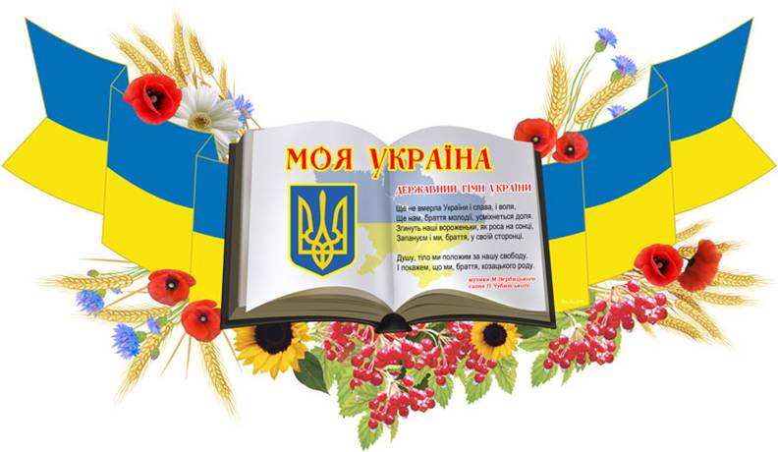
Підготувала вчитель початкових класів
Плєшкова Наталія Миколаївна

Мета: Поповнити знання учнів про державні символи України, формувати поняття учнів про Батьківщину як спільний дім українського народу, розширювати знання про рідний край. Ознайомити з шкільним приладдям, з правилами правильного складання портфелю та з режимом школяра. Розвивати почуття людяності, патріотизму. Виховувати любов до людей, повагу до Державних символів України.
Обладнання: Карта України, Державні символи України, звукозапис Гімну України, віночок із різнокольорових паперових квітів, фігурки українця та україночки, хмаринки, сонечко.
Хід уроку:
І. Привітання
Ранок розпочавсь цікаво,
Світить сонечко ласкаво,
В календарик заглядає
І від посмішки аж сяє.
Знає сонце гомінливе –
День сьогодні особливий!
- Яке ж сьогодні число? Місяць? Рік?
Учитель вивішує дату на хмаринках на дошці біля сонечка.
- Чим сьогоднішній день особливий?
- Я від щирого серця вітаю вас з цим особливим святковим днем!
На листку в календарі,
Мов святкове гасло,
Перше вересня — вгорі
Виписано ясно.
ІІ. Робота над темою уроку:
- Бесіда з учнями з елементами розповіді:
- Сьогодні свято - День Знань. По всій країні діти вперше сьогодні у новому навчальному році сідають за парти. І тепер кожного дня вони будуть мандрувати по країні Знань і дізнаватися чогось нового і цікавого. Досі вас уважали маленькими, а тепер називають школярами, учнями 1-го класу. До гімназії ви прийшли для того, щоб навчитись писати й читати, рахувати й малювати, танцювати й співати. У гімназії вас усього навчатимуть. Тут весело й радісно, є багато учнів, з якими ви неодмінно подружитесь.
- Чого діти йдуть до школи? ( Здобувати знання).
2. Гра «Так чи ні ?»
Ну, і щоб не гаять час, запитати хочу вас.
А ви хором промовляйте, «так», чи «ні» відповідайте.
Чи веселі йшли до школи? (Так)
Лінь – дрімоту побороли? (Так)
Чи готові ви дружити – в колективі дружно жити? (Так)
Чи може хочеться поспати? (Ні)
Чи може з друзями пограти? (Ні)
То ви прийшли сюди навчатись? (Так)
А може труднощів боятись? (Ні)
Скажіть, портфелі ви придбали? (Так)
А чи усе туди поклали? (Так)
3. Робота над загадками:
Ой, щось я вірю неохоче! Перевірити вас хочу.
Загадаю вам загадки – доберіть – но їм відгадки.
Але прошу не кричати – просто руку піднімати.
І нехай відповідає той, кому я дозволяю!
Чи домовились ми з вами? Ви й справді стали школярами…

То усі ладком сідайте і кмітливість підключайте.
А екран наш чарівний скаже нам, чи ви праві.
1)Як минає тепле літо, то спішать до неї діти.
Сміх і гам дзвенить довкола –
Відкриває двері … ( школа )

2)Буває в лінію й в клітинку,
У ньому пише кожна дитинка. ( зошит )

3) Язика не має, а всіх грамоти навчає. ( книга)

4) Спокою вона не знає, дітям креслить помагає.
Різні лінії, фігури, щоб прямими вони були. ( лінійка)

5) Виводить букви і слова ота цікава штучка.
В руці виблискує здаля нова , гарненька … ( ручка)

6) Довгі палички кругленькі: сині, жовті, червоненькі.
На папері походили, кольори свої лишили.
Звуться палички оці кольорові… ( олівці )
Ой, які ж ви молодці – взяли до школи речі всі.
Усі уважні та кмітливі, тож будьте ви завжди такими.
- Поетична хвилинка
Жодне свято не може обійтися без сміху. Сміх продовжує людині життя. А тому я пропоную послухати смішинку й подумати, чи можна брати в школу зайві речі.
Микола-першокласник
Перший раз малий Микола
Став збиратися до школи.
Олівця поклав у сумку,
Книги, ручку, зошит, гумку,
М'яч, перо, граблі, подушку,
На обід м'яку пампушку,
Два ведмедики, лопату,
Білочку руду хвостату,
Лук і стріли, і рушницю,
Ще й пухкеньку паляницю.
Ще стільця, стола і парту,
Ще й географічну карту,
Трактора, машину, мило.
Вже й надворі звечоріло.
Сів Микола, дума думку —
Чи усе поклав у сумку?
- Чи можна брати в школу зайві речі? Якщо ні, то чому?
5. Знайомство із режимом дня школяра.
А щоб усі вас поважали, щоб любили і пишались,
Не багато і не мало – треба знати десять правил.
1)Як прокинувся , вставай, ліні волю не давай ,
2)Квіточку роса умила, а тебе умиє мило,
3)Далі ти не поспішай, а з самого початку
для укріплення здоров’я виконай зарядку.
4)Ще важливим елементом буде твій сніданок,
Бо забезпечує він сили аж на цілий ранок.
5)І дивись, не барись, в школу швидко – швидко мчись,
Та перевір спочатку, в портфелі все в порядку ?
6)В школі , в класі не брудни
Сміття побачиш – підніми.
Не носи в кишені жуйки, крейду, яблука і булки,
кнопки, цвяхи, сірники, а носи носовики.
будь охайним завжди сам, уникай дірок і плям.
7)А коли пройдуть уроки, відновити сили слід.
Тут вам стане у нагоді ваш смачнесенький обід.
8) Про здоров’я зажди дбай і на вулиці гуляй,
Старшим , близьким не груби, менших поважай , люби.
9) І щоб тобою всі пишались, перехожі задивлялись,
Так роби, щоб люди звикли – ти в усьому завжди приклад.
Про вечерю не забудь і завжди веселим будь.
10) Щоб завжди здоровим бути і нічого не забути,
Щоб навчатися прекрасно, треба спать лягати вчасно.
Цей розпорядок треба знати і завжди його пам’ятати .
Користуватись треба ним. Він називається … ( режим )
- Знайомство з учнями класу:
- Тож будьмо знайомі. Я – ваша вчителька Наталія Миколаївна. А тепер познайомимося з вами.
- Візьміть квіточку, яка лежить у вас на парті, і будьте готовими назвати своє ім’я голосно і чітко.
- Вийдіть до мене, червоні квіточки, назвіть своє ім’я, прізвище і «вплетіть» квіточку у наш віночок.
За допомогою вчителя діти прикріплюють квіти на дошку, заздалегідь оформлену у вигляді віночка.
- Тепер вийдіть жовті квіточки…
- Ось до нас виходять сині дзвіночки…
7. Бесіда про Україну:
- Погляньте, діти, на цей чарівний віночок. Чим квіточки схожі? Чим різняться? І дорослі, і діти зовсім як наші квіти. Подивіться один на одного, посміхніться. Чим ми схожі? Чим відрізняємось?
- Ми всі різні – маємо різний колір очей, волосся, різний зріст, голос. Але тепер у нас буде багато спільного. Нас об’єднала наша школа, наш клас, ми будемо вчитися, співати, танцювати, веселитися. Тепер ми одна родина, один колектив. Цей віночок буде символізувати міцну дружбу нашого класу. Від сьогодні він буде з нами, щоб нагадувати про те, що наша дружба міцна й непорушна, всі ми житимемо у мирі й злагоді. Саме в цю хвилину народилася наша сім’я.
- Діти, а що таке сім’я? Де вона може проживати?
Учитель вивішує на дошку карту України.
- Ось погляньте на карту України – це карта нашої Батьківщини. У кожному куточку України – живуть родини, батьки і діти, бабусі і дідусі у місті чи в селі, але всі ми живемо в одній державі – в Україні, яка є для всіх нас єдиною. Україна – це наш рідний батьківський край, і саме в цьому році виповнюється 25 років з того часу, як наша країна стала вільною.
- А зараз я прочитаю вірш з пропущеними словами, а ви спробуйте їх відгадати і хором назвати.
На землі великій є одна країна:
Гарна й неповторна, мила …(Україна).
І живуть тут люди добрі, працьовиті,
І скажу, до речі, ще й …(талановиті).
Землю засівають і пісні співають,
На бандурі грають і вірші … (складають).
Щоб жила й раділа кожна родина,
Щоб була щаслива наша …(Батьківщина)!
8. Поповнення знань про державні символи України:
- Назвіть державні символи України. Що ви про них знаєте?
- Наша рідна Україна, наша Батьківщина, яка має свою землю, свою мову, культуру, історію, власні звичаї і традиції має також неповторні державні символи.
- Про них послухайте легенду.
Давно-давно жила одна жінка. І було у неї три сини. Росли сини чесними, сміливими і дуже любили свою матір, готові були віддати за неї своє життя.
Підросли вони і вирішили піти в люди і прославити свою матір.
Першим пішов старший син. Мати, щоб він про неї пам’ятав, подарувала йому золоту корону з трьома промінчиками. Пішов син. І за корону, яка зігрівала людей і вела вперед, показувала дорогу до кращого життя, дали першому сину ім’я – Тризуб.
Середньому сину мати в дорогу подарувала жовто-блакитний одяг. Своїми хорошими справами прославив він свою матір. Дали люди йому ім’я – Прапор.
А там, де був молодший син, завжди звучала дзвінкоголоса пісня, тому що мати подарувала молодшому сину голос солов’я. І дали йому ім’я – Гімн.
З того часу йдуть завжди разом – Тризуб, Прапор і Гімн, прославляючи рідну матір.
(Демонстрація державних символів України)
То хто ж ця матір?
(Прослуховування Гімну України, вчитель наголошує на тому, як слід поводитися під час його звучання)
ІІІ. Підсумок уроку.
Школа двері вам відкрила, бо знання – велика сила.
І закликає вчитись вас. Тож навчайтесь! В добрий час!
Урок закінчено, малята!
При цих словах вам треба встати.
Ви гарно так відповідали, що ставлю всім 12 балів!
Ну, а тепер часу не гайте, гарненько парами ставайте.

